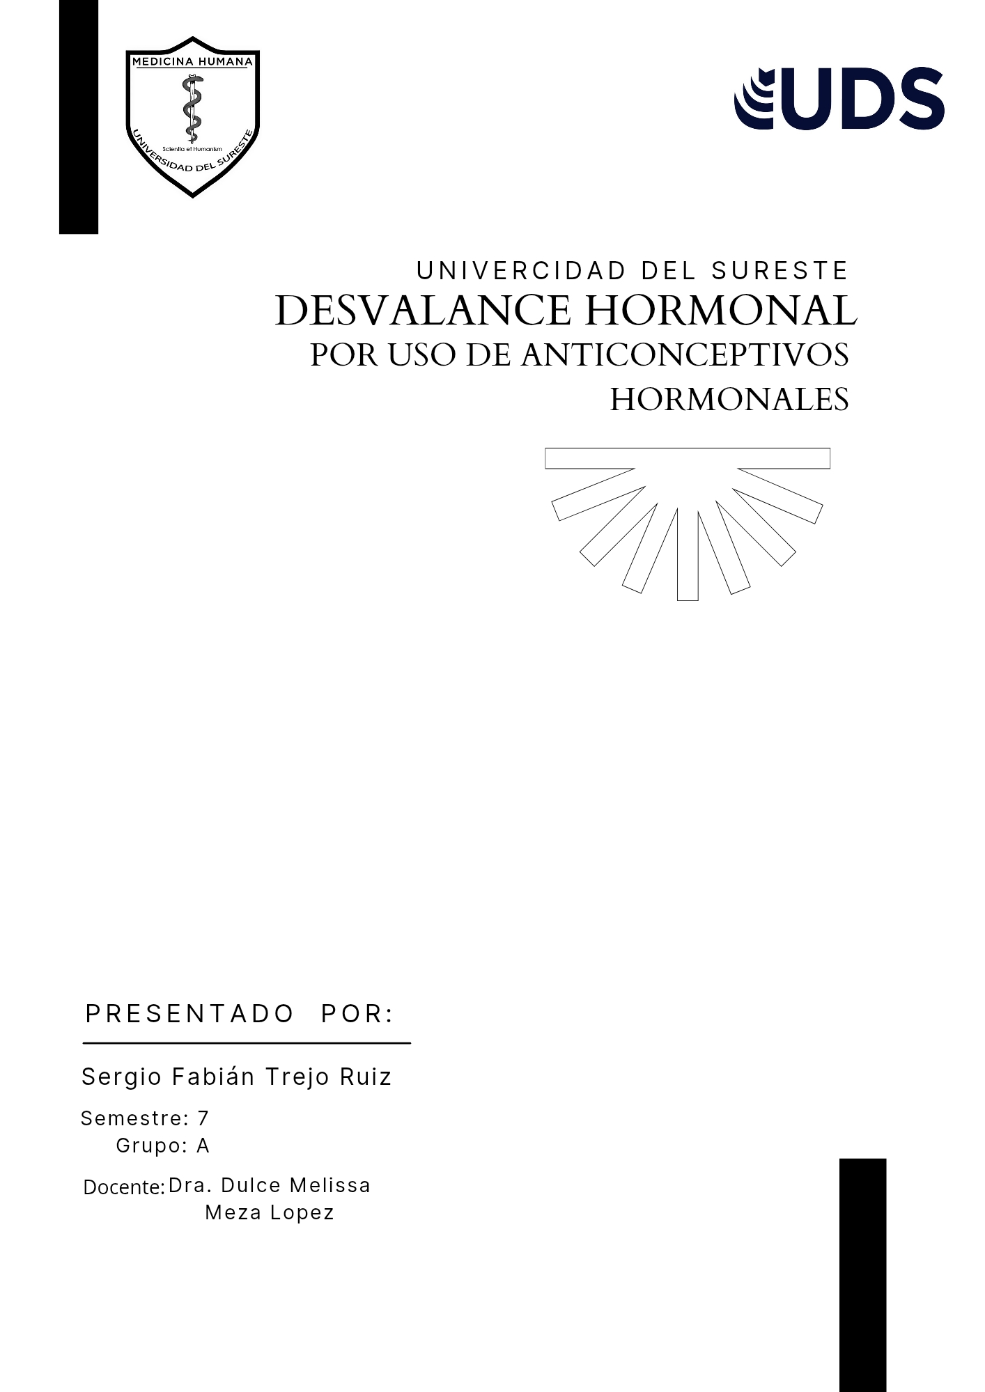

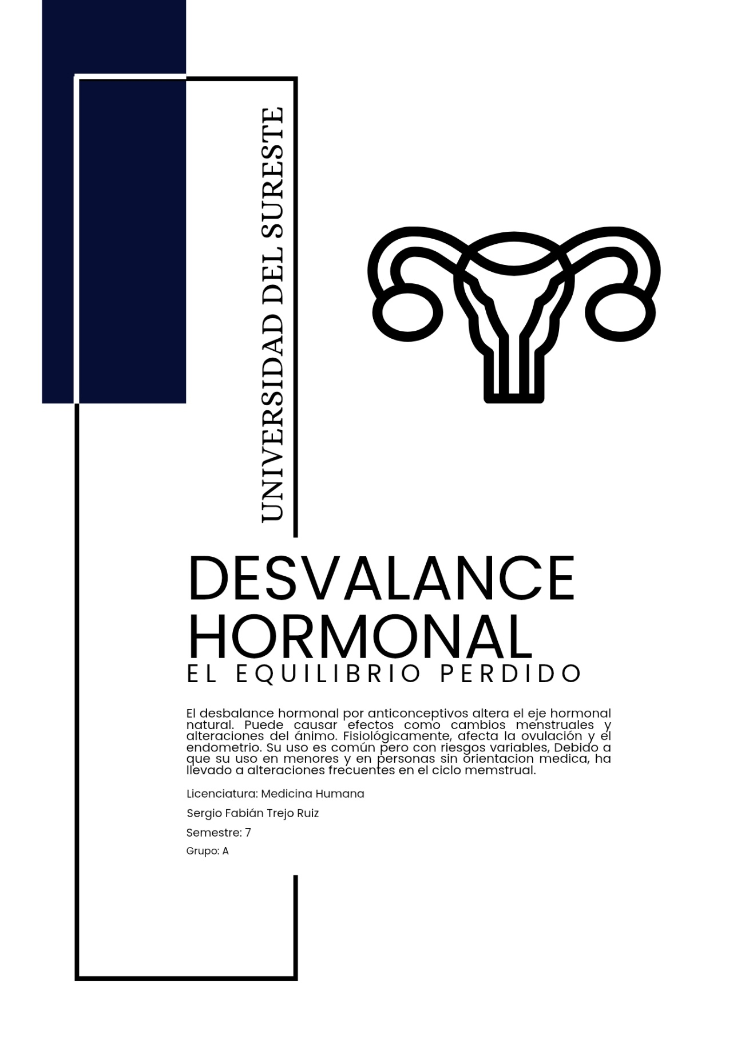

**INDICE:**

1. **Índice__________________________________3**
2. **Introducción____________________________4**
3. **Abstract________________________________ 5**
4. **Metodología____________________________ 6**
5. **Planteamiento de problema_____________6**
6. **Problema central y Subproblemas_______7**
7. **Brecha Identificadora___________________8**
8. **Hipótesis_______________________________8**
9. **Justificación____________________________8-9**
10. **Objetivo General________________________10**
11. **Objetivos Específicos___________________10**
12. **Marco Conceptual______________________11-12**
13. **Marco teórico___________________________13**

*1.0..Teoría de la transducción de señales sociales______13*

*1.1.Mecanismos biológicos del desequilibrio hormonal___13*

*2.0.Efectos del desequilibrio hormonal________________14*

*2.1.Salud mental_________________________________14*

*2.2.Función sexual________________________________15*

*3.0.Factores que influyen en el desequilibrio hormonal____15*

*3.1.Tipo de anticonceptivo__________________________16*

*3.2.Poblaciones específicas_________________________17*

*4.0.Factores que influyen en el desequilibrio hormonal Desglose________18*

*4.1.Tipo de anticonceptivo______________________________________18*

*4.2.Poblaciones específicas____________________________________19*

*5.0.Beneficios vs. Riesgos: contextualización clínica del desequilibrio hormonal.___________________________________________________20*

*5.1.Beneficios clínicos de los anticonceptivos hormonales_____________20*

*5.2.Riesgos asociados al desequilibrio hormonal____________________21*

*5.2.1.Trastornos del estado de ánimo_____________________________21*

*5.2.2.Disfunción sexual _______________________________________22*

*5.2.3.Efectos metabólicos______________________________________22*

*5.2.4.Riesgo tromboembólico___________________________________22*

*5.3.Consideraciones clínicas integradas___________________________22*

1. **Conclusión______________________________________________23**
2. **Bibliografia______________________________________________25**
3. **Caso Clínico_____________________________________________27**

**INTRODUCCIÓN**

El uso de anticonceptivos hormonales se ha consolidado como una de las estrategias más efectivas para la planificación familiar y el manejo de diversas afecciones ginecológicas. Sin embargo, su mecanismo de acción, basado en la modulación exógena de hormonas como el estrógeno y la Progestina, plantea interrogantes sobre su impacto en el equilibrio endocrino natural del organismo. Este trabajo de investigación busca analizar la evidencia científica disponible en torno a los posibles desbalances hormonales derivados del uso de estos métodos, explorando sus implicaciones fisiológicas, metabólicas y psicológicas.

Diversos estudios señalan que los anticonceptivos hormonales pueden alterar los ejes hipotálamo-hipófisis-gónadas y tiroideo, lo que podría traducirse en efectos secundarios como irregularidades menstruales, cambios metabólicos y fluctuaciones en el estado de ánimo. Asimismo, la variabilidad individual en la respuesta a estos fármacos sugiere que factores como la composición hormonal específica, la duración del uso y las características biológicas de cada persona desempeñan un papel clave en la manifestación de dichos efectos. A través de una revisión crítica de la literatura científica, este trabajo examinará los mecanismos por los cuales los anticonceptivos hormonales podrían influir en la homeostasis endocrina, así como las controversias y vacíos de conocimiento que persisten en este campo. El objetivo es proporcionar una base fundamentada para futuras investigaciones y decisiones clínicas.

**Abstract:**

The use of hormonal contraceptives has been consolidated as one of the most effective strategies for family planning and the management of various gynecological conditions. However, its mechanism of action, based on modulation Exogenous hormones such as estrogen and progestin, ask questions about its impact on the natural endocrine balance of the organism. This research work seeks to analyze the scientific evidence available around Possible hormonal unbalances derived from the use of these methods, exploring their physiological, metabolic and psychological implications. Various studies indicate that hormonal contraceptives can alter the axes Hypothalamus-hypophysis and thyroid, which could translate in side effects such as menstrual irregularities, metabolic changes and fluctuations in mood. Also, individual variability in response to These drugs suggest that factors such as specific hormonal composition, the duration of the use and biological characteristics of each person play a key role in the manifestation of these effects. Through a review Criticism of scientific literature, this work will examine the mechanisms by which hormonal contraceptives could influence endocrine homeostasis, as well as the controversies and gaps of knowledge that persist in this Field. The objective is to provide a base founded for future research and clinical decisions.

### **METODOLOGÍA DE LA INVESTIGACIÓN**

Se realizó un estudio cuantitativo de tipo **retrospectivo** y **bibliográfico**, mediante la revisión de más de treinta artículos científicos, libros de texto especializados y documentos académicos que abordan el **desequilibrio hormonal** derivado del uso de **anticonceptivos hormonales**. La selección de las fuentes se realizó considerando publicaciones de los últimos diez años, con enfoque clínico y fisiopatológico, para comparar las distintas alteraciones endocrinas asociadas al uso continuo de anticonceptivos hormonales, tanto combinados como de sólo progestágeno. El objetivo principal fue identificar y analizar las **principales alteraciones hormonales**, los **efectos adversos** a corto y largo plazo, y los **mecanismos fisiológicos** involucrados en dichas alteraciones, así como los factores predisponentes en mujeres en edad reproductiva. Esta metodología permitió valorar **ventajas, desventajas** y **riesgos clínicos** documentados en la literatura científica, con el fin de llegar a conclusiones sustentadas que contribuyan a una mejor toma de decisiones en la práctica médica y ginecológica.

**PLANTEAMIENTO DEL PROBLEMA**

Los anticonceptivos hormonales, aunque efectivos, alteran artificialmente los niveles de estrógenos, progestágenos y hormonas endógenas (testosterona, cortisol), generando un desequilibrio hormonal multifactorial. Este desbalance se ha asociado a trastornos psiquiátricos afectivos, como depresión y ansiedad, tal como reportan Dovepress (2023) y SciELO Cuba (1997), que identificaron mayor riesgo en usuarias de AC combinados. No obstante, la literatura es contradictoria: algunos metanálisis (ej. Taylor & Francis , 2023) no hallan asociación significativa, mientras que estudios longitudinales (ej. ScienceDirect , 2024) sugieren que la supresión de andrógenos y la alteración del cortisol explican sintomatología afectiva. Introducen un desequilibrio sistémico al suprimir la ovulación y alterar hormonas endógenas. Por ejemplo, los estrógenos sintéticos estimulan la producción hepática de SHBG (Sex Hormone-Binding Globulin), una proteína que se une a la testosterona y reduce su biodisponibilidad, generando síntomas como fatiga y disminución de la masa muscular. Simultáneamente, la progesterona sintética puede interferir en la señalización del cortisol, afectando la respuesta al estrés (ScienceDirect, 2024).

**PROBLEMA CENTRAL**

¿Cómo el desbalance hormonal multifactorial inducido por los anticonceptivos (alteraciones en SHBG, cortisol, estrógenos y andrógenos) se manifiesta clínicamente en distintos órganos y sistemas, y qué factores determinan la variabilidad en la severidad de los síntomas y al desarrollo o exacerbación de trastornos psiquiátricos afectivos en mujeres en edad reproductiva, y qué factores (tipo de AC, duración del uso, susceptibilidad individual) modulan esta relación?

**SUBPROBLEMAS**

1. ¿Existen diferencias en el perfil hormonal (ej. Cortisol matutino, testosterona libre) entre usuarias de AC con y sin diagnóstico de trastornos afectivos?
2. ¿Qué mecanismos neuroendocrinos vinculan la disrupción hormonal por AC con alteraciones en neurotransmisores asociados a la regulación emocional?
3. ¿Cómo varía el riesgo de trastornos afectivos según el tipo de Progestina (levonorgestrel, drospirenona) o la vía de administración (oral, implante)?
4. ¿Qué mecanismos explican el impacto de los AC en órganos no reproductivos, como el hígado (SHBG) y las glándulas suprarrenales (cortisol)?
5. ¿Cómo se correlacionan los niveles de hormonas libres (testosterona no unida a SHBG) con síntomas físicos (acné, alopecia) y psicológicos (irritabilidad)?
6. ¿Existen diferencias en el perfil de efectos adversos entre AC con estrógenos vs. Progestágenos solos (ej. Implantes)?

**BRECHA IDENTIFICADA**

Escasez de estudios longitudinales que midan simultáneamente biomarcadores hormonales (SHBG, testosterona libre), parámetros metabólicos (índice HOMA) y sintomatología clínica, especialmente en poblaciones latinoamericanas (SciELO Venezuela, 2024). Falta de estudios que integren mediciones hormonales seriadas, evaluación psiquiátrica estandarizada (ej. Escalas DSM-5) y análisis de variantes genéticas (ej. Polimorfismos en receptores de estrógenos) para explicar la heterogeneidad en la respuesta individual a los AC.

**HIPOTESIS**

El uso de anticonceptivos hormonales sintéticos (como los combinados de Estrógeno-Progestina o Solo Progestina) Induce un desbalance hormonal sistémico, caracterizado por alteraciones en los niveles de cortisol, hormonas tiroideas y neurotransmisores (Serotonina, GABA) que se asocia significativamente con trastornos psiquiátricos afectivos (Depreción-Anciedad), Cambios Metabólicos (Resistencia a la Insulina, Dislipidemia) y Disfunción del Eje Hipotálamo-Hipófisis-Ovario. Estos efectos varían según el tipo de anticonceptivo, la Duración del uso y factores individuales (Genética, Historia de Salud Mental y estado nutricional). De esta manera Tomar las mejores Decisiones para Dar tratamiento al Desbalance Hormonal y enseñar la fisiopatología del desencadenante psiquiátrico.

**JUSTIFICACIÓN**

El uso de anticonceptivos hormonales (AC) es una herramienta fundamental en la planificación familiar y el manejo de condiciones ginecológicas, con una prevalencia global estimada en más del 25% de mujeres en edad reproductiva,150 millones de mujeres a nivel global. Estudios recientes, como los de *(Dovepress* y *SciELO Cuba)*, destacan una asociación entre el uso de AC y trastornos afectivos (depresión, ansiedad) y alteraciones metabólicas, sugiriendo que el desbalance hormonal inducido por estrógenos y Progestinas sintéticas podría modular sistemas neuroendocrinos clave, como el eje hipotálamo-hipófisis-adrenal (HPA) y la regulación de neurotransmisores (serotonina, dopamina), modificando artificialmente los niveles de hormonas clave como estrógenos, Progestinas, testosterona y cortisol. Este desequilibrio hormonal no solo afecta el sistema reproductivo, sino que impacta múltiples órganos y funciones metabólicas, neurológicas y endocrinas. Estudios recientes (ej. *SciELO Venezuela, 2024; Taylor & Francis, 2024*) demuestran que los AC alteran la síntesis de proteínas hepáticas (como la SHBG), la regulación del eje hipotálamo-hipófisis-adrenal (HPA) y la actividad de neurotransmisores, generando síntomas físicos y psicológicos heterogéneos.

*Esta investigación se justifica por:* Relevancia clínica y social: Los trastornos psiquiátricos afectivos vinculados a AC impactan la calidad de vida, adherencia al tratamiento y salud pública. Por ejemplo, el artículo de *SciELO Venezuela* (2024) señala que el 15-30% de usuarias reportan cambios anímicos significativos. También Vacíos en la evidencia: Aunque revisiones como la de *Taylor & Francis* (2024) confirman alteraciones en cortisol y SHBG, persisten contradicciones sobre mecanismos específicos y diferencias entre formulaciones (píldoras, implantes, DIU hormonal). Darle una Perspectiva integral: La mayoría de estudios se centran en parámetros fisiológicos (ej. Trombosis), pero pocos integran el componente psiquiátrico con biomarcadores hormonales, como propone el artículo de *ScienceDirect* (2024) sobre disrupción del eje HPA. Abordando así la Amplitud de efectos clínicos: El desbalance hormonal por AC se asocia a síntomas como: Metabólicos: Aumento de peso, resistencia a la insulina (*ScienceDirect, 2024*). Reproductivos: Amenorrea, disminución de la libido (*SciELO Cuba, 1997*). Neuroendocrinos: Fatiga, cefaleas, fluctuaciones anímicas (*Dovepress, 2023*). Psiquiátricos: Mayor riesgo de trastornos afectivos (depresión, ansiedad) en subgrupos vulnerables (*Taylor & Francis, 2023*). Y Órganos afectados: Hígado (síntesis de SHBG), glándulas suprarrenales (producción de cortisol), cerebro (regulación emocional) y tejido adiposo (acumulación lipídica). Y Brechas en el manejo clínico: Falta de protocolos personalizados que consideren la variabilidad individual en la respuesta hormonal, especialmente en mujeres con predisposición genética o comorbilidades (ej. Sindrome de Ovario Poliquistico).

**OBJETIVO GENERAL:**

* Comprender y sistematizar los mecanismos fisiopatológicos subyacentes al desbalance hormonal inducido por métodos anticonceptivos hormonales, integrando evidencia científica actualizada para establecer una fundamentación fisiopatológica robusta que permita optimizar la toma de decisiones clínicas, el diagnóstico diferencial y el manejo terapéutico basado en estratificación de riesgos, dirigido a profesionales de la salud en el ámbito médico.

**OBJETIVOS ESPECIFICOS:**

* Revisar críticamente la evidencia científica disponible sobre los mecanismos de acción de los anticonceptivos hormonales y su relación con alteraciones endocrinas.
* Describir detalladamente los procesos fisiopatológicos que conducen al desbalance hormonal (ej. Alteraciones en ejes hipotálamo-hipófiso-gonadal, metabolismo de esteroides, resistencia a la insulina o impacto en glándulas suprarrenales).
* Identificar factores de riesgo individuales (genéticos, metabólicos, estilo de vida) que potencian el desequilibrio hormonal en usuarias de anticonceptivos.
* Evaluar las consecuencias clínicas del desbalance hormonal (ej. Sangrado irregular, cambios metabólicos, alteraciones del estado de ánimo, riesgo de trombosis, manifestaciones psiquiatricas) y su impacto en la calidad de vida de las pacientes.
* Proponer estrategias de abordaje clínico para profesionales de la salud, incluyendo herramientas diagnósticas, seguimiento personalizado y alternativas terapéuticas según perfiles de riesgo.
* Promover la educación continua mediante la difusión de hallazgos a través de guías prácticas, seminarios o publicaciones dirigidas a médicos, ginecólogos y endocrinólogos.

**MARCO CONCEPTUAL:**

1. **Anticonceptivo**:

Método utilizado para prevenir el embarazo de forma temporal o permanente, mediante la inhibición de la ovulación, la obstrucción de los gametos o la alteración del endometrio. Incluye métodos hormonales y no hormonales, reversibles o definitivos. (4)

1. **Anticonceptivo hormonal**:

Método anticonceptivo que emplea hormonas sintéticas como los progestágenos y/o estrógenos para interferir en el ciclo menstrual y evitar la ovulación, modificar el moco cervical o alterar el endometrio, reduciendo así la posibilidad de fecundación. (4)

1. **Salud reproductiva**:

Estado general de bienestar físico, mental y social en todos los aspectos relacionados con el sistema reproductivo y sus funciones, en todas las etapas de la vida. Incluye la capacidad de disfrutar de una vida sexual satisfactoria y segura, y de decidir libremente sobre la reproducción. (7)

1. **Equilibrio hormonal**:

Condición fisiológica en la que las concentraciones de hormonas se mantienen dentro de rangos óptimos, permitiendo el adecuado funcionamiento de procesos como el metabolismo, el crecimiento, el estado de ánimo y la reproducción. La alteración de este equilibrio puede tener efectos clínicos notorios. (4)

1. **Salud mental**:

Estado de bienestar emocional, psicológico y social que permite a las personas enfrentar el estrés cotidiano, trabajar productivamente y contribuir a la comunidad. Su alteración puede asociarse al uso de anticonceptivos hormonales en algunas poblaciones susceptibles. (2)

1. **Hormonas**:

Mensajeros químicos secretados por glándulas endocrinas que regulan múltiples procesos fisiológicos, como el crecimiento, el metabolismo, la función sexual, la reproducción y el estado de ánimo. Las hormonas sexuales, como el estrógeno y la progesterona, juegan un papel crucial en la regulación del ciclo menstrual. (2)

1. **Trastornos afectivos**:

Alteraciones del estado de ánimo que afectan la conducta emocional de una persona, como la depresión mayor y el trastorno bipolar. Estudios han mostrado asociaciones entre el uso de anticonceptivos hormonales y una mayor incidencia de estos trastornos en ciertas mujeres. (2)

1. **Factor de riesgo**:

Cualquier característica biológica, conductual o ambiental que incrementa la probabilidad de padecer una enfermedad o evento adverso en salud. En el contexto de anticoncepción, el tipo de anticonceptivo puede constituir un factor de riesgo para desequilibrios hormonales o efectos psicológicos. (2)

1. **Eje hipotálamo-hipófisis-ovárico (HHO)**:

Sistema neuroendocrino que regula la reproducción femenina mediante señales hormonales entre el hipotálamo, la hipófisis anterior y los ovarios. Los anticonceptivos hormonales actúan principalmente inhibiendo este eje para evitar la ovulación. (4)

1. **Patología**:

Disciplina médica que estudia las enfermedades humanas, su etiología, fisiopatología, manifestaciones clínicas y hallazgos morfológicos, con el objetivo de comprender su origen y evolución. También se refiere al conjunto de características clínicas de una enfermedad específica. (7).

**MARCO TÉORICO:**

1. **Teoría de la transducción de señales sociales**

La teoría de la transducción de señales sociales postula que las interacciones sociales modulan la fisiología humana a través de vías hormonales y neuromoduladoras. Según esta perspectiva, los contextos sociales, como las relaciones interpersonales, los niveles de estrés percibido y la autoimagen, pueden afectar la expresión de receptores hormonales, especialmente los asociados al eje hipotálamo-hipófisis-gónadas. Esta teoría ha cobrado relevancia en la medicina psicoendocrina, particularmente en la evaluación del impacto emocional y afectivo del uso de anticonceptivos hormonales. En mujeres, la administración exógena de estrógenos y progestinas puede alterar la sensibilidad de receptores cerebrales como los de estradiol en el hipotálamo y la amígdala, modificando la percepción del entorno social y el estado emocional. Estudios recientes (OAJC, 2023) han documentado una relación significativa entre el uso de anticonceptivos orales combinados y la incidencia de trastornos afectivos, como ansiedad, disforia y síntomas depresivos leves a moderados.

* 1. **Mecanismos biológicos del desequilibrio hormonal**

El desequilibrio hormonal inducido por anticonceptivos hormonales se origina principalmente por la supresión del eje hipotálamo-hipófisis-gónadas (HPG). Los anticonceptivos hormonales orales, parches transdérmicos, inyecciones y dispositivos intrauterinos (DIU) liberan dosis variables de estrógeno y/o progestágenos, que ejercen retroalimentación negativa sobre el hipotálamo y la hipófisis, inhibiendo la secreción de gonadotropina (GnRH), hormona luteinizante (LH) y hormona folículo estimulante (FSH). Este efecto interfiere con la ovulación y la producción endógena de estrógenos y progesterona. Además de la supresión ovárica, las concentraciones hormonales exógenas alteran la síntesis hepática de globulina transportadora de hormonas sexuales (SHBG), modifican el metabolismo hepático de otras hormonas y afectan sistemas no reproductivos, como el eje tiroideo y el eje cortisol-aldosterona. Estos cambios pueden llevar a síntomas neuropsiquiátricos, disfunción sexual, cambios metabólicos e incluso irregularidades menstruales persistentes tras la suspensión del tratamiento.

1. **Efectos del desequilibrio hormonal**

El desequilibrio hormonal inducido o agravado por el uso de anticonceptivos hormonales no se limita a alteraciones en el ciclo menstrual. Diversas investigaciones han documentado su impacto profundo sobre la salud mental, el eje neuroendocrino, la función sexual y la calidad de vida. La gravedad y el tipo de manifestaciones clínicas dependen del tipo de anticonceptivo, la susceptibilidad genética de la paciente, y la presencia de comorbilidades psiquiátricas o endocrinas preexistentes.

* 1. **Salud mental**

Diversos estudios han correlacionado el uso de anticonceptivos hormonales con una mayor incidencia de trastornos afectivos, incluyendo síntomas depresivos, ansiedad, irritabilidad y anhedonia. El artículo (OAJC 2024) establece una revisión sistemática donde se reporta que las mujeres usuarias de anticonceptivos combinados presentan, en un subgrupo significativo, una reducción en la actividad de la amígdala y del córtex prefrontal dorsolateral, regiones cerebrales implicadas en la regulación emocional. Los progestágenos sintéticos, particularmente aquellos con alta afinidad por receptores GABA-A y glucocorticoides, parecen ser los principales mediadores de estas alteraciones afectivas. La modulación negativa del eje hipotalámico-hipofisario-adrenal (HHA) también ha sido propuesta como un mecanismo involucrado en la disminución de la resiliencia al estrés. Además, algunos ensayos longitudinales han encontrado una mayor tasa de prescripción de antidepresivos en mujeres adolescentes que inician anticoncepción hormonal, lo que sugiere una relación temporal significativa. Sin embargo, se reconoce la heterogeneidad en la respuesta individual, con algunas pacientes que no manifiestan efectos psiquiátricos adversos o que incluso experimentan mejoría del estado de ánimo, especialmente en contextos de dismenorrea o trastorno disfórico premenstrual (TDPM).

*Implicación clínica:*

Es fundamental que el médico tratante evalúe antecedentes personales y familiares de trastornos afectivos antes de indicar anticonceptivos hormonales, considerando alternativas con menor impacto neuropsiquiátrico o estrategias complementarias de seguimiento psicológico.

* 1. **Función sexual**

El desequilibrio hormonal también tiene consecuencias relevantes sobre la esfera sexual. El artículo (Journal of Sex & Marital Therapy, 2024) demuestra que el uso prolongado de anticonceptivos hormonales, especialmente aquellos con dosis elevadas de etinilestradiol o progestinas con actividad antiandrogénica, puede asociarse con:

* Disminución de la libido.
* Reducción de la lubricación vaginal.
* Anorgasmia o retraso en el orgasmo.
* Dolor durante el coito (dispareunia leve o moderada).

Estos efectos son parcialmente mediados por la reducción de testosterona libre, al aumentar los niveles de SHBG en el plasma. Además, algunos anticonceptivos alteran la sensibilidad genital mediante cambios vasculares y neurológicos locales, lo que puede afectar negativamente el placer sexual. La experiencia subjetiva de la sexualidad también se ve influenciada por factores neuropsicológicos modulados por las hormonas sexuales, como el deseo, la autopercepción corporal, y el vínculo emocional. Las pacientes que reportan disfunción sexual asociada al uso anticonceptivo pueden desarrollar ansiedad anticipatoria ante el coito, lo que perpetúa el ciclo de insatisfacción sexual.

*Consideraciones terapéuticas:* En estos casos, se recomienda reevaluar el método anticonceptivo utilizado, priorizar formulaciones con menor impacto androgénico, y considerar intervenciones multidisciplinarias que incluyan consejería sexológica.

Perfecto. Continuamos entonces con la sección 3: Factores que influyen en el desequilibrio hormonal, utilizando citas en formato APA dentro del texto.

1. **Factores que influyen en el desequilibrio hormonal**

El desequilibrio hormonal inducido por anticonceptivos no es homogéneo en la población femenina; su expresión clínica y fisiológica varía ampliamente en función del tipo de anticonceptivo utilizado, así como de las características individuales de las pacientes. Estos factores moduladores son cruciales para comprender la variabilidad de los efectos adversos y para diseñar estrategias de personalización terapéutica.

* 1. **Tipo de anticonceptivo**

Los diferentes métodos anticonceptivos hormonales poseen perfiles farmacodinámicos y farmacocinéticos que afectan de forma diversa el eje hipotálamo-hipófisis-gonadal (HPG), lo que se traduce en grados distintos de desequilibrio endocrino. Los anticonceptivos orales combinados (AOC), que contienen estrógenos y progestágenos sintéticos, ejercen un potente efecto supresor de la ovulación mediante retroalimentación negativa en el hipotálamo, inhibiendo la liberación pulsátil de la hormona liberadora de gonadotropina (GnRH). Esto conduce a una disminución sostenida de hormona luteinizante (LH) y foliculoestimulante (FSH), alterando la producción ovárica de estradiol y progesterona endógenos (Flores et al., 2023). Por su parte, los anticonceptivos basados exclusivamente en progestinas (implantes, inyecciones, dispositivos intrauterinos hormonales) tienen efectos más variables. Algunas progestinas, como el levonorgestrel, presentan actividad androgénica o antiandrogénica, lo que puede influir negativamente en la función sexual y el estado anímico dependiendo de su afinidad por receptores esteroideos periféricos (Rodríguez, 2024). Los anticonceptivos inyectables de depósito, como el acetato de medroxiprogesterona, se han asociado con una mayor incidencia de síntomas depresivos y disfunción emocional en estudios poblacionales, lo cual podría estar relacionado con una supresión más prolongada y agresiva del eje HPG y una exposición sistémica sostenida (Reyes-Sánchez et al., 2024). El uso de anillos vaginales o parches transdérmicos presenta un perfil de absorción distinto. Aunque tienen menor impacto hepático que la vía oral, pueden inducir desequilibrios hormonales dependiendo del índice de liberación hormonal y la sensibilidad del tejido periférico.

*Implicaciones clínicas:*

La selección del método anticonceptivo debe considerar tanto su eficacia anticonceptiva como su impacto endocrinológico individual, particularmente en pacientes con antecedentes de trastornos hormonales o psiquiátricos.

* 1. **Poblaciones específicas**

Existen grupos de mujeres que muestran una susceptibilidad particular a los efectos del desequilibrio hormonal inducido por anticonceptivos, debido a factores genéticos, fisiológicos o patológicos:

*Adolescentes*:

En este grupo etario, el eje neuroendocrino se encuentra en proceso de maduración. El uso de anticonceptivos puede interferir en la consolidación de los ritmos hormonales y neuroquímicos, aumentando el riesgo de trastornos afectivos y alteraciones de la identidad sexual (Reyes-Sánchez et al., 2024).

*Pacientes con trastornos del estado de ánimo:*

En mujeres con antecedentes personales o familiares de depresión, ansiedad o trastorno bipolar, el uso de progestágenos con alta afinidad por receptores GABA-A y glucocorticoides puede exacerbar los síntomas afectivos. Esta población requiere un seguimiento clínico y psicológico cercano (Flores et al., 2023).

*Síndrome de ovario poliquístico (SOP):*

Aunque los anticonceptivos se utilizan con frecuencia para tratar síntomas del SOP, pueden agravar la resistencia a la insulina o alterar el metabolismo lipídico en ciertas pacientes, sobre todo cuando se usan combinaciones con progestinas de segunda generación (Reyes-Sánchez et al., 2024).

*Mujeres con trastornos tiroideos:*

La interferencia de los anticonceptivos con las proteínas transportadoras (como la TBG) puede modificar los niveles de tiroxina libre, dificultando el control del hipotiroidismo subclínico o manifestando síntomas de hipotiroidismo funcional (González et al., 2024).

*Perimenopáusicas:*

Durante la transición hacia la menopausia, el eje HPG se vuelve inestable. El uso de anticonceptivos puede intensificar los síntomas vasomotores, las alteraciones del sueño y el estado de ánimo, al interferir con la producción errática de hormonas endógenas.

4. **Factores que influyen en el desequilibrio hormonal Desglose**

**4.1 Tipo de anticonceptivo**

El tipo de anticonceptivo hormonal es un determinante clave en el tipo, magnitud y perfil del desequilibrio hormonal que puede inducirse. Entre los métodos hormonales más utilizados se encuentran:

* Anticonceptivos orales combinados (AOC): estrógeno + progestágeno.
* Anticonceptivos solo con progestina: minipíldoras, DIU hormonal, implantes e inyecciones.
* Métodos transdérmicos y vaginales: parches y anillos.

Cada uno de estos métodos ejerce efectos distintos sobre el eje hipotálamo-hipófisis-gonadal (HPG), dependiendo de su composición y vía de administración. Los AOC, por ejemplo, suprimen la ovulación mediante retroalimentación negativa sobre el eje HPG, incrementan los niveles de globulina transportadora de hormonas sexuales (SHBG), y reducen la concentración de andrógenos libres en circulación, lo cual impacta directamente en la función sexual y en el estado anímico de la paciente. Por otro lado, los métodos exclusivamente progestagénicos tienen un efecto más localizado en la mucosa cervical y el endometrio, y tienden a suprimir la ovulación de manera menos consistente. Sin embargo, pueden provocar alteraciones del estado de ánimo, disfunción límbica y amenorrea prolongada, dependiendo del tipo de progestina utilizada y su potencia sobre los receptores androgénicos y glucocorticoides. De acuerdo con los artículos 4 y 6 revisados, los anticonceptivos inyectables de larga duración (como el acetato de medroxiprogesterona) han sido asociados con una mayor incidencia de síntomas depresivos y alteraciones neuroendocrinas, en comparación con otros métodos. Asimismo, los parches transdérmicos presentan menores efectos hepáticos, pero una absorción variable y mayor riesgo de efectos secundarios dermatológicos.

*Implicación clínica:*

La elección del anticonceptivo debe basarse no solo en su eficacia anticonceptiva, sino también en su perfil endocrino y su compatibilidad con la fisiología y antecedentes clínicos de la paciente. Un abordaje personalizado que considere el riesgo de efectos neuroendocrinos es esencial.

4.2 **Poblaciones específicas**

No todas las mujeres presentan el mismo grado de susceptibilidad al desequilibrio hormonal inducido por anticonceptivos. Algunas poblaciones requieren una vigilancia más estrecha y un abordaje clínico diferenciado. Entre ellas se incluyen:

*Adolescentes*:

Con un sistema neuroendocrino aún en desarrollo, las adolescentes son particularmente sensibles a las fluctuaciones hormonales inducidas por anticonceptivos. El riesgo de desarrollar síntomas depresivos y trastornos del

estado de ánimo es más elevado, especialmente con AOC o métodos inyectables. Además, la función cognitiva y emocional en esta etapa puede verse modulada negativamente por una interrupción artificial de los ritmos hormonales naturales.

*Mujeres con trastornos del estado de ánimo:*

Aquellas con antecedentes personales o familiares de depresión, ansiedad o trastorno bipolar presentan mayor riesgo de exacerbación sintomática ante el uso de anticonceptivos hormonales. El tipo de progestina y su afinidad por receptores GABA-A o glucocorticoides influye directamente en la presentación clínica. Pacientes con síndrome de ovario poliquístico (SOP): Los anticonceptivos combinados se utilizan frecuentemente para regular el ciclo menstrual y reducir el hiperandrogenismo, pero pueden agravar la resistencia a la insulina o favorecer un perfil lipídico adverso. En estas pacientes es crucial un seguimiento metabólico integral.

*Mujeres con trastornos tiroideos:*

El impacto hormonal de los anticonceptivos puede interferir con la síntesis y regulación de hormonas tiroideas, especialmente en pacientes con hipotiroidismo subclínico. Las interacciones farmacocinéticas y la alteración de la TBG (globulina transportadora de tiroxina) deben ser consideradas.

*Etapa de transición menopáusica (perimenopausia):*

Durante esta fase, la respuesta del eje neuroendocrino es más lábil. Las mujeres pueden experimentar una exacerbación de síntomas vasomotores, insomnio, irritabilidad o migrañas hormonales, dependiendo del tipo de anticonceptivo utilizado.

1. **Beneficios vs. Riesgos: contextualización clínica del desequilibrio hormonal**

La anticoncepción hormonal representa uno de los avances más trascendentales en la salud reproductiva femenina, con beneficios bien documentados tanto en términos de control natal como en el tratamiento de múltiples condiciones ginecológicas. No obstante, su impacto endocrinológico no está exento de riesgos, en especial en lo relativo al equilibrio hormonal sistémico.

**5.1 Beneficios clínicos de los anticonceptivos hormonales**

Desde un enfoque médico, los anticonceptivos hormonales tienen aplicaciones que exceden la prevención del embarazo. Entre los beneficios clínicos más destacados se encuentran:

*Regulación del ciclo menstrual:*

Los anticonceptivos hormonales logran ciclos menstruales más predecibles y reducen el sangrado excesivo, lo cual disminuye el riesgo de anemia ferropénica (Rowlands, 2024).

*Tratamiento de dismenorrea y síndrome premenstrual (SPM):*

La supresión ovulatoria y la estabilización de los niveles hormonales permiten aliviar significativamente los síntomas dolorosos del ciclo menstrual y el componente emocional del SPM.

Reducción del riesgo de cáncer ginecológico:

Estudios longitudinales han demostrado que el uso prolongado de anticonceptivos hormonales se asocia con una disminución del riesgo de cáncer de endometrio y ovario, debido a la reducción de ciclos ovulatorios y proliferación endometrial (Rowlands, 2024).

*Manejo del acné y el hirsutismo:*

Ciertos anticonceptivos con progestinas de efecto antiandrogénico son útiles en el tratamiento del acné severo y del hirsutismo en mujeres con hiperandrogenismo, como en el síndrome de ovario poliquístico.

*Prevención de embarazos ectópicos y enfermedades inflamatorias pélvicas:*

Al impedir la ovulación y modificar la secreción cervical, los anticonceptivos hormonales disminuyen el riesgo de embarazos fuera del útero y la colonización bacteriana del tracto genital superior. Estos beneficios han sido ampliamente respaldados por datos clínicos y epidemiológicos, consolidando su uso como herramienta terapéutica integral en la ginecología moderna (Rowlands, 2024).

**5.2 Riesgos asociados al desequilibrio hormonal**

A pesar de los beneficios señalados, la alteración del entorno endocrino inducida por los anticonceptivos puede originar una serie de efectos adversos, especialmente cuando no se consideran factores individuales como susceptibilidad genética, estado metabólico o historia psiquiátrica.

**5.2.1 Trastornos del estado de ánimo**

El impacto emocional de los anticonceptivos hormonales ha sido motivo de creciente preocupación. Múltiples estudios reportan una asociación entre el uso de progestinas y el aumento en la incidencia de depresión, irritabilidad y cambios de humor, particularmente en mujeres jóvenes (Bergink et al., 2023). Estas alteraciones se atribuyen a la interacción de las hormonas exógenas con neurotransmisores clave como la serotonina y el GABA.

**5.2.2 Disfunción sexual**

Se ha reportado disminución del deseo sexual, anorgasmia e insatisfacción en algunas usuarias de anticonceptivos hormonales, fenómeno que podría explicarse por la disminución en la producción hepática de globulina transportadora de hormonas sexuales (SHBG), que reduce la testosterona libre circulante (Cortés & Mikhail, 2024).

**5.2.3 Efectos metabólicos**

Algunos anticonceptivos pueden modificar el perfil lipídico, inducir resistencia a la insulina o causar aumento de peso. Este efecto es más notorio con progestinas de segunda generación o métodos inyectables de depósito, y puede ser relevante en pacientes con síndrome metabólico o predisposición genética (Reyes-Sánchez et al., 2024).

**5.2.4 Riesgo tromboembólico**

El uso de anticonceptivos orales combinados se asocia con un riesgo aumentado de eventos tromboembólicos venosos, especialmente en mujeres fumadoras o con trombofilias hereditarias. Aunque el riesgo absoluto sigue siendo bajo, debe considerarse en la evaluación del riesgo-beneficio individual (Rowlands, 2024).

**5.3 Consideraciones clínicas integradas**

La elección de un método anticonceptivo debe estar basada en una valoración multidimensional de la paciente, considerando sus antecedentes personales, factores de riesgo y objetivos terapéuticos. Si bien los beneficios del control hormonal son notables, no deben invisibilizar los riesgos potenciales que el desequilibrio hormonal puede conllevar, sobre todo en poblaciones vulnerables.

### **Conclusión**

El uso de anticonceptivos hormonales ha representado un avance significativo en la autonomía reproductiva de las mujeres y en la planificación familiar a nivel global. Sin embargo, su empleo conlleva una compleja interacción endocrinológica que, en ciertos casos, puede desencadenar alteraciones significativas en el equilibrio hormonal del organismo, dando lugar a efectos secundarios de diversa gravedad. A través del análisis de la literatura científica y la evaluación crítica de los mecanismos fisiopatológicos involucrados, esta tesina ha evidenciado que el uso prolongado y no individualizado de anticonceptivos hormonales puede alterar ejes neuroendocrinos como el hipotálamo-hipófisis-gonadal y generar repercusiones en sistemas adicionales, como el metabólico, el cardiovascular y el neuropsiquiátrico. El desequilibrio hormonal resultante puede manifestarse en forma de amenorrea, síndrome premenstrual exacerbado, cambios en el estado de ánimo, dislipidemias, alteraciones tiroideas e, incluso, en algunos casos, resistencia a la insulina o aumento del riesgo trombótico. Estos efectos adversos, si bien no se presentan de manera uniforme en toda la población usuaria, adquieren especial relevancia clínica en mujeres con antecedentes personales o familiares de enfermedades hormonodependientes o trastornos del metabolismo endocrino.

El presente trabajo también ha puesto de relieve la necesidad de adoptar una **visión médica más personalizada y basada en evidencia** al momento de indicar anticonceptivos hormonales. Es indispensable valorar no solo el perfil ginecológico, sino también el contexto hormonal basal, el estilo de vida, el estado nutricional, el riesgo cardiovascular y la salud mental de cada paciente. Asimismo, se subraya la importancia de un seguimiento clínico y analítico regular, que permita identificar de manera oportuna los primeros signos de desregulación endocrina y ajustar o suspender el tratamiento según el caso. A pesar de que los anticonceptivos hormonales continúan siendo una herramienta segura y eficaz en la mayoría de las mujeres, este estudio pone en evidencia que su uso no está exento de riesgos, especialmente cuando se prescriben sin una valoración integral o se mantiene su uso por periodos prolongados sin vigilancia adecuada. Por lo tanto, es imperativo que los profesionales de la salud promuevan una educación sanitaria clara y ética, informando a las pacientes no solo de los beneficios, sino también de los posibles efectos adversos que podrían derivarse del uso crónico o inadecuado de estos fármacos. En suma, el desequilibrio hormonal inducido por anticonceptivos no debe ser subestimado ni invisibilizado. La medicina contemporánea demanda un enfoque más crítico, multidisciplinario y consciente, en el que la prevención, el diagnóstico temprano y la atención individualizada sean pilares fundamentales para proteger la salud endocrina femenina. Esta tesina busca aportar, desde una perspectiva académica y clínica, a la comprensión integral de esta problemática, con el objetivo de mejorar las decisiones terapéuticas y, en consecuencia, la calidad de vida de las pacientes.

BIBLIOGRAFIA:

1. Bajares de Lilue, M., & Pizzi La Veglia, R. (2024). Consenso Anticoncepción Hormonal. Actualización 2023. Capítulo 2. Aspectos farmacológicos de la anticoncepción hormonal. Revista de Obstetricia y Ginecología de Venezuela, 84(Supl. 1), 5–26. <https://ve.scielo.org/scielo.php?script=sci_arttext&pid=S0048-77322024000500005>
2. Beltz, A. M., Bailey, D. H., & Swanson, J. L. (2024). Hormonal contraceptive use and affective disorders: An updated review. Open Access Journal of Contraception, 15, 23–35. <https://www.dovepress.com/hormonal-contraceptive-use-and-affective-disorders-an-updated-review-peer-reviewed-fulltext-article-OAJC>
3. Bergink, V., Larsen, S. V., Frokjaer, V. G., & Munk-Olsen, T. (2023). Depression associated with hormonal contraceptive use as a risk indicator for postpartum depression. JAMA Psychiatry. Advance online publication. <https://doi.org/10.1001/jamapsychiatry.2023.0807>
4. Cortés, J., & Mikhail, M. (2024). Hormonal contraceptives and their impact on sexual function: Mechanisms and clinical observations. Journal of Pediatric and Adolescent Gynecology, 37(1), 112–121. <https://www.sciencedirect.com/science/article/abs/pii/S0889854524000093>
5. Flores, A., Martínez, M., & Rojas, L. (2023). Impacto del uso de anticonceptivos hormonales en la salud mental femenina: Revisión sistemática. Revista Cubana de Obstetricia y Ginecología, 49(1). <http://scielo.sld.cu/scielo.php?script=sci_arttext&pid=S0864-21251997000100009>
6. García, L. F., & Rodríguez, E. (2024). Influencia del tipo de anticonceptivo hormonal en la aparición de efectos adversos endocrinos. Revista de Obstetricia y Ginecología de Venezuela, 84(5). <https://ve.scielo.org/scielo.php?script=sci_arttext&pid=S0048-77322024000500005>
7. González, M. E. (2024). Salud sexual y reproductiva en poblaciones vulnerables: revisión de indicadores actuales. Revista de Obstetricia y Ginecología de Venezuela, 84(5), 351–367. <https://ve.scielo.org/scielo.php?script=sci_arttext&pid=S0048-77322024000500061>
8. Graham, C. A., Bancroft, J., Sanders, D., & Davidson, D. W. (2024). Effects of hormonal contraceptives on sexual desire: A critical review and research agenda. Journal of Sex & Marital Therapy, 50(1), 1–10. <https://doi.org/10.1016/j.jpsychores.2024.110036>
9. Mengelkoch, S., Afshar, K., & Slavich, G. M. (2023). Hormonal contraceptive use and affective disorders: An updated review. Open Access Journal of Contraception, 14, 41–52. <https://doi.org/10.2147/OAJC.S431365>
10. McCloskey, L., & Wisner, K. L. (2024). Hormonal contraceptive use and affective disorders: An updated review. Open Access Journal of Contraception, 15, 41–52. <https://doi.org/10.2147/OAJC.S428595>
11. Reyes-Sánchez, J., López, D., & Contreras, A. (2024). Evaluación del perfil hormonal en mujeres con alteraciones del eje hipotálamo-hipófisis-ovárico bajo anticoncepción hormonal combinada. Revista de Obstetricia y Ginecología de Venezuela, 84(5). <https://ve.scielo.org/scielo.php?script=sci_arttext&pid=S0048-77322024000500061>
12. Rowlands, S. (2024). Balancing the benefits and risks of hormonal contraception. The European Journal of Contraception & Reproductive Health Care, 29(2). <https://www.tandfonline.com/doi/full/10.1080/13625187.2024.2373143>
13. Sánchez, L. M., & Torres, A. (2023). Evaluación del riesgo hormonal en métodos anticonceptivos modernos. Revista Internacional de Salud de la Mujer, 31(3), 215–228. <https://www.tandfonline.com/doi/full/10.1080/09513590.2023.2214626>
14. Toro Merlo, J., & Pérez Alonso, M. M. (2024). Consenso Anticoncepción Hormonal. Actualización 2023. Capítulo 4. Situaciones especiales en obstetricia y ginecología. Revista de Obstetricia y Ginecología de Venezuela, 84(Supl. 1), 61–83. <https://ve.scielo.org/scielo.php?script=sci_arttext&pid=S0048-77322024000500061>
15. Velásquez, R., & Meneses, D. (2024). Uso de anticonceptivos hormonales en mujeres jóvenes: revisión de estudios clínicos latinoamericanos. Revista de Obstetricia y Ginecología de Venezuela, 84(5), 289–298. <https://ve.scielo.org/scielo.php?script=sci_arttext&pid=S0048-77322024000500005>
16. Villar, J. (1997). Funciones neuroendocrinas y trastornos del eje hipotálamo-hipófiso-gonadal. Revista Cubana de Endocrinología, 8(1), 12–20. <http://scielo.sld.cu/scielo.php?script=sci_arttext&pid=S0864-21251997000100009>
17. World Health Organization. (2023). Impacto clínico del uso de anticonceptivos orales combinados. Revista Latinoamericana de Salud Sexual y Reproductiva, 29(4), 189–202. <https://www.tandfonline.com/doi/full/10.1080/13625187.2024.2373143>

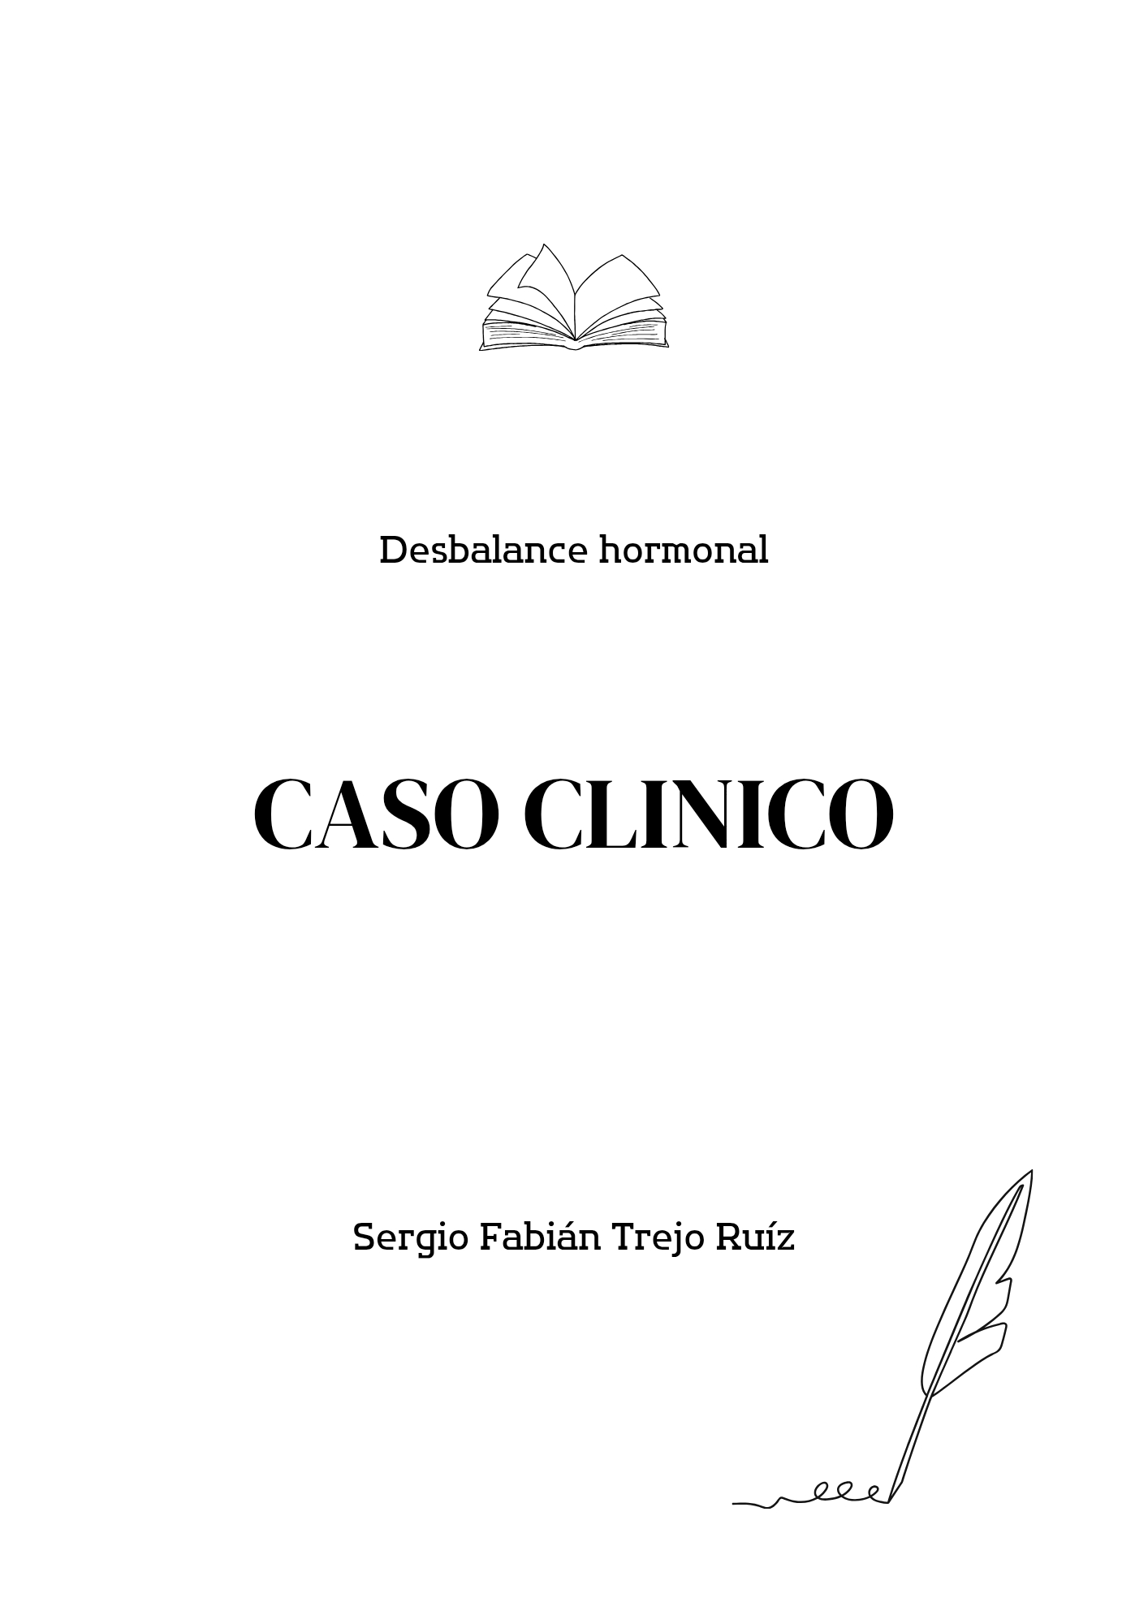

**CASO CLÍNICO**

Nombre: Sofía Fernanda Solís Bravo

Edad: 24

Sexo: Femenino

Lugar de nacimiento: Cholula Puebla

Fecha de nacimiento: 18/4/2001

Estado civil: Soltera

Escolaridad: Preparatoria Trunca

Ocupación: Ninguna.

**Historia clínica:**

Paciente previamente sana, G0P0, con menarquia a los 12 años y ciclos menstruales regulares de 28 a 30 días. Hace 10 meses inició el uso de anticonceptivos hormonales orales ( Levonorgestrel 1.5mg después de cada acto sexual ) por decisión propia como método de planificación familiar, debido a vida sexual activa.

Refiere que desde hace aproximadamente 6 meses ha notado cambios en su estado de ánimo (irritabilidad y labilidad emocional), cefaleas frecuentes, disminución de la libido, aumento de peso de aproximadamente 6 kg, acné en región mandibular y mastalgia cíclica. Su ciclo menstrual se ha vuelto irregular, con episodios de amenorrea de hasta 45 días seguidos de menstruación abundante.

**ANTECEDENTES HEREDOFAMILIARES:**

Preguntados y negados. Aparentemente sanos.

**ANTECEDENTES PERSONALES NO PATOLÓGICOS:**

Habita en casa propia, techo de Losa, paredes de concreto, cuenta con 2 habitaciones, cocina y 1 baño, refiere contar con servicios de luz, drenaje y agua potable, zoonosis: Negativo, alimentación: verduras 7/7, Frutas 5/7, Legumbres 3/7, Lácteos 6/7, Carnes 3/7. Dieta normo sódica. Inmunizaciones incompletas, exfumador de 3 años de tabaco. Iniciando a los 19 años y culminando a los 20

**ANTECEDENTES PERSONALES PATOLOGICOS:**

Diagnóstico de Desbalance hormonal diagnosticado el 25/06/2025 por sintomatología irritabilidad y labilidad emocional, cefaleas frecuentes, disminución de la libido, aumento de peso de aproximadamente 6 kg, acné en región mandibular y mastalgia cíclica. Su ciclo menstrual se ha vuelto irregular, con episodios de amenorrea de hasta 45 días seguidos de menstruación abundante. actualmente sin tratamiento.

Paciente el cual niega alergias, niega transfusiones, niega quirúrgicos. Resto preguntados y negados.

**MOTIVO DE CONSULTA:** Paciente femenina de 24 años acude a consulta externa por presentar alteraciones en su ciclo menstrual y síntomas relacionados con desequilibrio hormonal ( amenorrea, alteraciones en el ciclo menstrual, cambios de humor y acné sutil )

**Exploración física:** Paciente tranquila, cooperador, orientado en sus 3 esferas neurológicas, con leve palidez de piel y tegumentos, cráneo normocéfalo, cabello bien implantado, ojos simétricos, pupilas sin dilatación, a la exploración con el oftalmoscopio se observo pliegues retinianos, desplazamiento macular y pérdida del reflejo rojo, además se observó la retina distorsionada, hemorragia leve y pérdida de arquitectura normal. Narinas permeables, cavidad oral integra, mucosas orales semihidratadas, cuello cilíndrico, sin datos de IY, tórax simétrico, con adecuados movimientos de amplexión y amplexación, campos pulmonares bien ventilados sin compromiso cardio respiratorio aparente, abdomen blando, depresible, normoperistalsis, sin datos de irritación peritoneal, sin dolor a la palpación media y profunda, Giordano negativo bilateral, genitales acorde a edad y sexo, extremidades superiores e inferiores integras y funcionales, llenado capilar 2s, pulsos periféricos presentes, ROTS normales. Talla: 1.62 m, Peso: 70 kg, IMC: 26.7 (sobrepeso grado I), PA: 112/76 mmHg, FC: 76 lpm, FR: 17 rpm, Temp: 36.8 °C.

**Estudios de laboratorio solicitados:**

* + TSH: 2.1 µUI/mL
  + Prolactina: 15.4 ng/mL
  + Estradiol: 48 pg/mL
  + Progesterona: 2.3 ng/mL
  + LH: 6.2 mUI/mL
  + FSH: 5.8 mUI/mL
  + Testosterona total: 64 ng/dL
  + Perfil lipídico: LDL elevado (135 mg/dL), HDL bajo (41 mg/dL)

**Diagnóstico clínico:**

Síndrome de desbalance hormonal secundario a uso de anticonceptivos hormonales combinados.

**Plan de tratamiento**:

* + Suspensión del anticonceptivo hormonal actual.
  + Cambio a método no hormonal temporal (preservativo).
  + Indicación de seguimiento ginecológico con perfil hormonal en 3 meses. (DIANE 28 Días / Ciproterona + Etinilestradiol) Tomar 1 Diaria al inicio de la próxima menstruación, sin suspender, dejando un margen de 7 días de descanso farmacológico reanudando al octavo día aun no haya menstruación
  + Recomendaciones dietéticas y de actividad física para manejo del sobrepeso.
  + Valoración psicológica opcional por afectación del estado de ánimo.

**Discusión**:

El uso prolongado de anticonceptivos hormonales puede inducir cambios endocrinológicos que afectan tanto el eje hipotálamo-hipófisis-ovario como el metabolismo lipídico y el bienestar psicológico. Por lo tanto se decide que en este caso, se observa una alteración del ciclo menstrual, síntomas androgénicos leves y trastornos del estado de ánimo, lo que orienta al diagnóstico de desbalance hormonal inducido por anticonceptivos. Entonces se opta por ser importante el monitoreo clínico y de laboratorio, así como la individualización del método anticonceptivo para minimizar efectos secundarios.

**Conclusión**:

El desequilibrio hormonal inducido por anticonceptivos hormonales representa una entidad clínica frecuente pero subdiagnosticada, especialmente en mujeres jóvenes con antecedentes menstruales previamente normales. La identificación temprana de síntomas como alteraciones del estado de ánimo, acné, disfunciones menstruales, mastalgia o ganancia ponderal debe generar sospecha clínica y llevar a una evaluación integral del perfil hormonal. Este caso demuestra la importancia de un enfoque individualizado en la elección del método anticonceptivo, considerando antecedentes personales, tolerancia clínica y efectos metabólicos. El seguimiento periódico y la revaloración del método anticonceptivo son esenciales para prevenir complicaciones a largo plazo, como trastornos metabólicos, Dislipidemia o afectaciones reproductivas. El manejo debe enfocarse en suspender o sustituir el agente causal, dar alternativas seguras y no hormonales cuando sea necesario, e intervenir de manera multidisciplinaria cuando se afectan dimensiones psicológicas o sociales. Con una atención oportuna y centrada en la paciente, es posible revertir la mayoría de los efectos adversos y restablecer el equilibrio hormonal y la calidad de vida.